 | T.C.  KARABÜK ÜNİVERSİTESİ  YÜKSEKOKUL YÖNETİM KURULU  ÜYE SEÇİMİ İŞ AKIŞI | Doküman No | UNİKA-İŞA-0004
 |  | Yayın Tarihi | 10.03.2023
 |  | Revizyon Tarihi | -
 |  | Revizyon No | 0

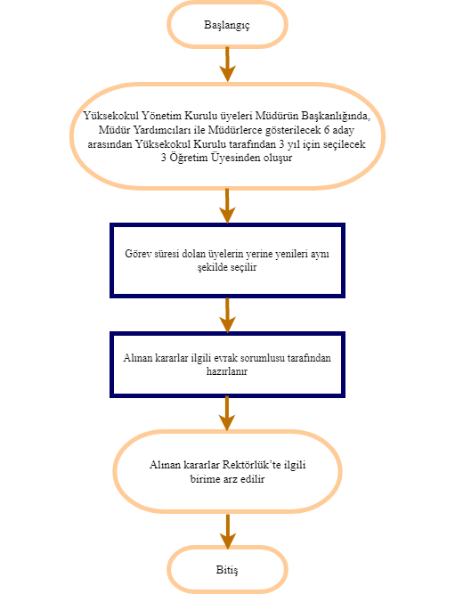

İlgili Mevzuat : | 2547 Sayılı YÖK Kanunu ve Üniversitelerde Akademik Teşkilat Yönetmeliği
İlgili Form :

